НИЗАМОВА АЛЬФИЯ ХАНИФОВНА

УЧИТЕЛЬ ГЕОГРАФИИ

МБОУ СОШ№81 КИРОВСКОГО
РАЙОНА ГОРОДА КАЗАНИ

ОБОБЩАЮЩИИЙ УРОК ПО ТЕМЕ
«НАСЕЛЕНИЕ МИРА»10 КЛАСС.

ЦЕЛЬ УРОКА:

-проверить понимание учащихся ключевых положений темы, знание основных терминов, умение работать с картами, диаграммами, картосхемами.
-активизировать познавательную деятельность учащихся, развивать интерес к предмету.

ФОРМА ПРОВЕДЕНИЯ УРОКА:

- игра «Счастливый случай»

ЛИТЕРАТУРА:

- География в школе №2,1999.
- В.М.Смирнова «ЭиСГмира» (дидактический материал),10 класс, Москва, Просвещение.
- Ю.Н.Гладкий, С.Б.Лавров «ЭиСГ мира»10 класс.
- Е.В. Толмачёв «География 10 класс», Учитель-АСТ»,2000г.

ПРАВИЛА ПРОВЕДЕНИЯ ИГРЫ:

Учеников разделить на группы по 5-6 человек.
Учащиеся должны подготовить название команды.
Каждая команда должна подготовить по 1 вопросу соперникам.

1 ТУР

Каждой группе предлагается ответить на 5 вопросов без подготовки.
За каждый ответ группа получает 1 балл.

- Какова численность населения в мире, в настоящее время.
- Какой тип воспроизводства характерен для Алжира.
- Какая из стран имеет наибольшую рождаемость: Саудовская Аравия или Испания.
- В какой семье девиз демографической политики «Нас двое, нам двоих»?
- Какие из перечисленных религий являются мировыми? Ислам, буддизм, синтоизм?

- Что означает понятие «утечка умов»?
- Где выше естественный прирост в Канаде или Ираке?
- Какая страна самая многонациональная?
- Верно ли утверждение: для первого типа воспроизводства характерна высокая рождаемость и высокая смертность?
- В какой стране девиз демографической политики «одна семья-один ребёнок»

- В какой стране исповедуют конфуцианство?
- В какой стране наименьшая рождаемость? Франция или Иран?
- На что направлена демографическая политика в развивающихся странах?
- Какая самая большая языковая семья?
- Когда можно говорить о расовой дискриминации?

2ТУР

ЗАМОРОЧКИ ИЗ БОЧКИ

Вопросы по 2 балла.

- Древнегреческий математик и философ рассматривал человеческую жизнь в определённом аспекте. В каком именно?
- В Нью-Йорке больше ирландцев, чем в Ирландии, больше евреев, чем в Израиле, есть своя малая Италия, свой «Чайнатаун», чем вы это можете объяснить?
- Мужчины, какой национальности носят паранджу?

Вопросы по 3 балла.

- Люди этих населённых пунктов живут очень уединенно, связь с внешним миров осуществляется преимущественно через радио и телефон. О какой форме расселения идёт речь?
- Продолжите «Численность мужчин выше численности женщин в тех странах где…
- –люди писал Н.Н.Баранский, не перелётные птицы, и их переселение объясняется не биологическими, а общественными законами». О каком процессе речь?

3ТУР

Команде предоставляется возможность задать вопрос другой команде и получить, за правильной ответ 3 балла.

4ТУР

«ТЁМНАЯ ЛОШАДКА»
Для проведения этого тура, приглашается учащийся старшего класса.
Изучая географию религий, вы познакомились с географией основных религий. Каждая из них влияет на традиции, бытующие среди верующих. Типичный пример влияние религий – различного рода запреты. Например, у христиан грешно употреблять конину, у индусов – строжайший запрет на забой коров и потребление говядины. Мусульмане и иудеи не употребляют в пищу свинину. У ламаистов не менее строгий запрет на обработку и любые формы механического воздействия на землю.
В чем, на ваш взгляд, практический смысл запретов?
Какие ещё запреты подобного рода вам известны.

Время на обдумывание 2 минуты.

5 ТУР

Команды получают задания с карточками.

1 команда.

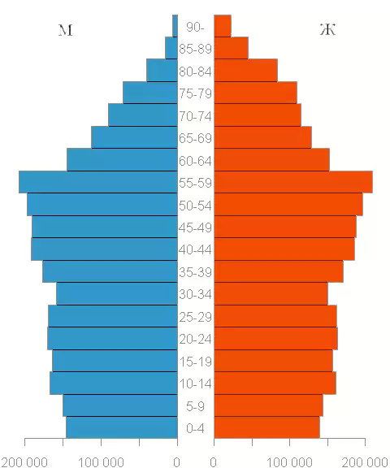

Опишите пирамиду.

2 команда.
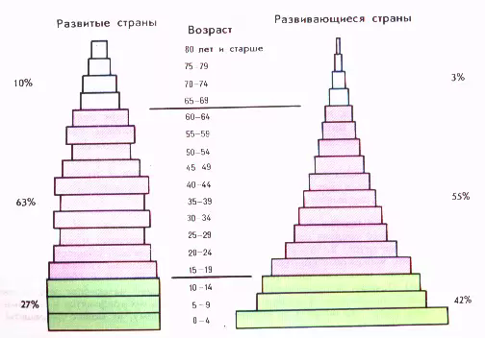

3 команда

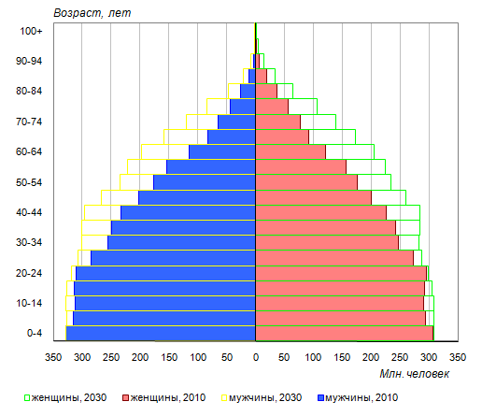

ЛИТЕРАТУРА:

- География в школе №2,1999.
- В.М.Смирнова «ЭиСГмира» (дидактический материал),10 класс, Москва, Просвещение.
- Ю.Н.Гладкий, С.Б.Лавров «ЭиСГ мира»10 класс.
- Е.В. Толмачёв «География 10 класс», Учитель-АСТ»,2000г.
- http://coolreferat.com/%D0%9D%D0%B0%D1%80%D0%BE%D0%B4%D0%BE%D0%BD%D0%B0%D1%81%D0%B5%D0%BB%D0%B5%D0%BD%D0%B8%D0%B5_%D0%A4%D0%B8%D0%BD%D0%BB%D1%8F%D0%BD%D0%B4%D0%B8%D0%B8_%D1%87%D0%B0%D1%81%D1%82%D1%8C=2

http://900igr.net/prezentatsii/geografija/Sostav-i-struktura/006-Vozrastnye-piramidy.html

- http://demoscope.ru/weekly/2011/0467/barom06.php

